Міністерство освіти і науки України
Чернівецький національний університет
імені Юрія Федьковича

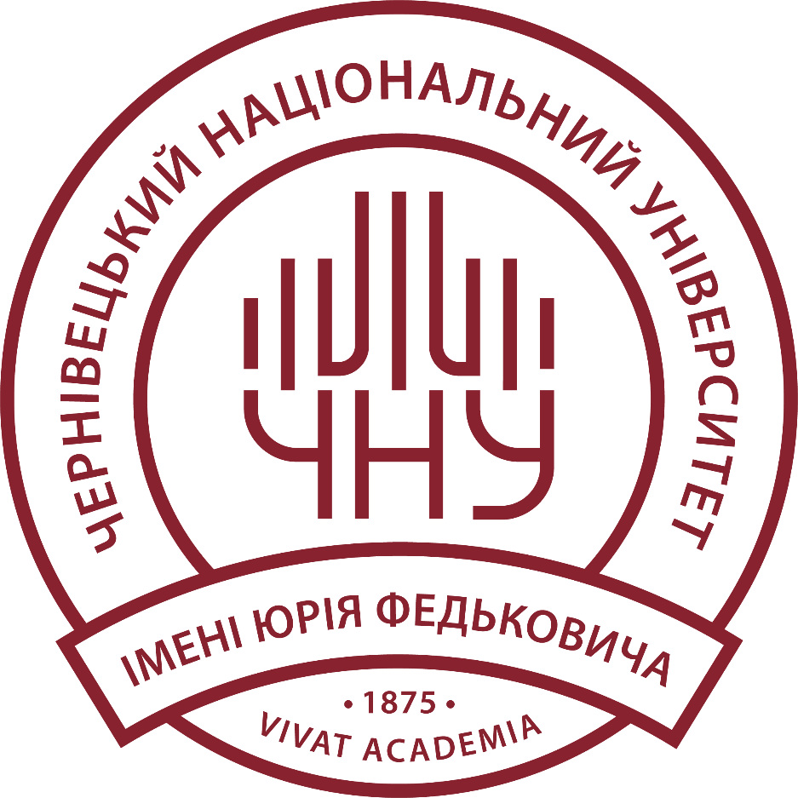

ТЕЗИ ДОПОВІДЕЙ

студентської наукової конференції
Чернівецького національного університету
імені Юрія Федьковича

Філологічні та світоглядні науки

11-14 травня 2026 року

Чернівці
Чернівецький національний університет
імені Юрія Федьковича
2026

Друкується за ухвалою Вченої ради
Чернівецького національного університету
імені Юрія Федьковича
(Протокол № _ від __ ______ 2026 р.)

Упорядники:
_____________________________

Тези доповідей студентської наукової конференції Чернівецького національного університету (11-14 травня 2025 року). Напрямок: філологічні та світоглядні науки. Чернівці : Чернівец. нац. ун-т ім. Ю. Федьковича, 2026. 332 с.

ISBN ______

До збірника увійшли матеріали студентів ___ факультету, підготовлені до щорічної студентської наукової конференції університету. __________________
____________________________________________________________________
____________________________________________________________________
____________________________________________________________________

© Чернівецький національний університет
імені Юрія Федьковича, 2026
НАЗВА СЕКЦІЇ
Прізвище, імʼя
Науковий керівник (-ця) – асист./доц./проф. Прізвище, імʼя

ЗАГОЛОВОК

Текст, текст, текст, текст, текст, текст, текст, текст, текст, текст, текст, текст, текст, текст, текст, текст, текст, текст, текст, текст, текст, текст, текст, текст, текст, текст, текст, текст, текст, текст, текст, текст, текст, текст, текст, текст, текст, текст, текст, текст, текст.

Список використаних джерел
- Хоменко Т. (2020). Слово як індикатор комунікування у духовному діалозі: деонтологічний аспект. Вісник Львівського університету. Серія «Журналістика», 2020. № 47. С. 152-161.
- .
- .
- .

Прізвище, імʼя
Науковий керівник (-ця) – асист./доц./проф. Прізвище, імʼя

ЗАГОЛОВОК

Текст, текст, текст, текст, текст, текст, текст, текст, текст, текст, текст, текст, текст, текст, текст, текст, текст, текст, текст, текст, текст, текст, текст, текст, текст, текст, текст, текст, текст, текст, текст, текст, текст, текст, текст, текст, текст, текст, текст, текст, текст.

Список використаних джерел
- Хоменко Т. (2020). Слово як індикатор комунікування у духовному діалозі: деонтологічний аспект. Вісник Львівського університету. Серія «Журналістика», 2020. № 47. С. 152-161.
- .
- .
- .

ЗМІСТ

Прізвище, імʼя. Заголовок | 10
Прізвище, імʼя. Заголовок | 12
Прізвище, імʼя. Заголовок | 14

